**尊敬的杨老师：**

您好，这是我这两周的学习情况： 这两周的主要工作都放在了软件开放上，还有就是对于上上周汇报的几种先进的数据流、复杂事件处理系统的跟进。软件开发情况：主要分两部分，一部份是Drools的学习，另一部分是结合复杂事件处理系统所做的测试内容

**1.Drools的学习**（源码我放在GitHub上 <https://github.com/Veronus/DroolsTest> ）：

1.1 写一个drl的规则文件：

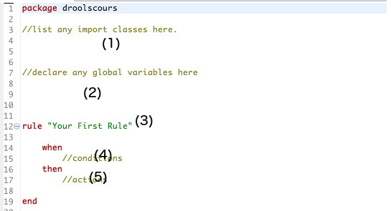

（1）对于我们将利用每一个Java对象，我们需要导入类

（2）它可以定义全局变量

（3）唯一的规则名称

（4）它是在RETE算法的左侧被包括在的drools

（5）在满足规则条件时触发规则操作，它可以使用纯Java代码。

1.2 定义了一个名为“ksession规则”（即我们在测试中使用初始化会话）和在哪里可以找到规则文件在这里包“lesson1”会话。

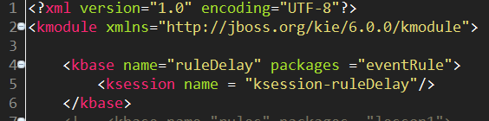

1.3 了解了一些基本的规则语言，包括or 、and 、no 、exists 、forall 、from 、from collect、form accumulate 对应的规则rule文件和测试的java代码在下面的这两个gitHub的连接地址上 <https://github.com/Veronus/DroolsTest/tree/master/src/test/rules>

<https://github.com/Veronus/DroolsTest/tree/master/src/test/java/droolscours>

1. 4 了解了规则流（如下图），将bpmn图（ps：这与小方在周六报告的bpmn2很好的联系了起来，所以在当时他报告的时候我就问他有没有将这个bpmn和规则结合起来，同时了解到他是通过网页画的bpmn图，而我这个是在eclipse中画的。）和规则进行绑定，能出很好的结果，直观形象的展示规则的流程（下面的学习案例是控制资金大与1000和小于1000的两种不同的计算方式。）

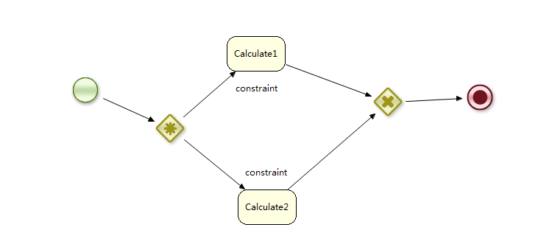

**2. 复杂事件处理系统所做的测试内容**

测试主要内容：主要是比对多个事件发生时，传统if语句块与drools规则引擎的处理时间

样本大小（这里我就用的自己写的事件容器的所有事件）：17个样本

测试方法：

公共代码部分：

项目整体按照web的标准框架进行构建，包涵meta包、dao包、sevice包、utils包、webController包，以及一些视图解析的文件，和一些前台展示的文件，包文件及主要java对象见：<https://github.com/Veronus/webFrame/tree/master/src/main/java/com/mes>

测试If语句的关键代码：

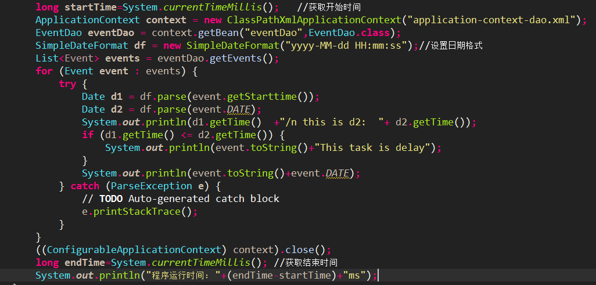

测试说明：获取当前系统事件，发生事件的事件做比较（这里简单的理解为与任务的完成时间做比较），当系统时间大于任务的完成事件，则视为任务拖期，则向控制台输出该任务的基本信息。

测试Drools规则引擎的具体代码：

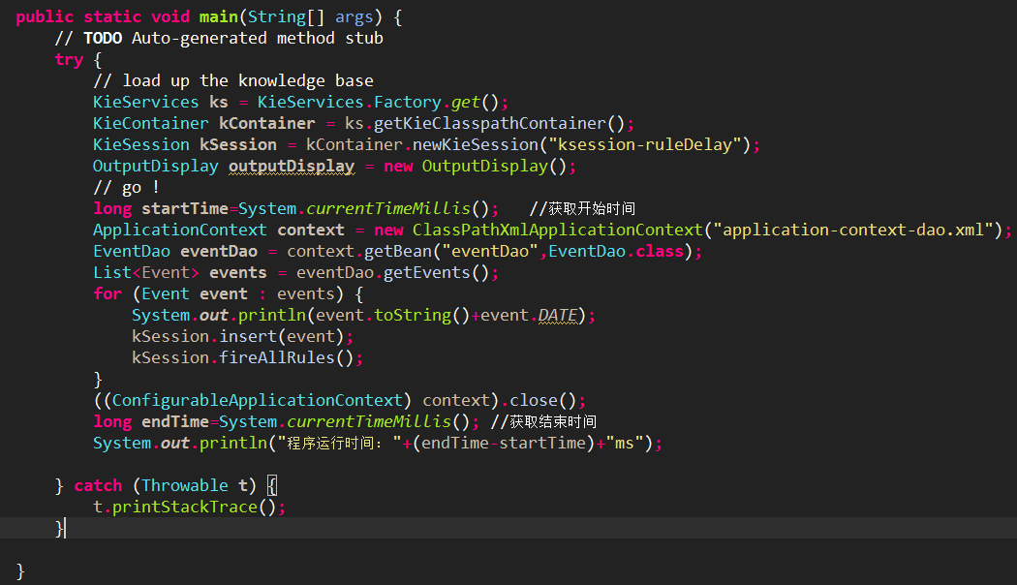

Rule规则：

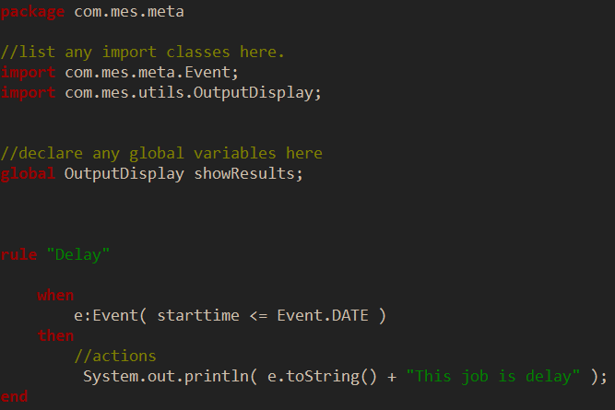

规则说明：当系统时间大于任务的完成事件，则视为任务拖期，则向控制台输出该任务的基本信息。

测试的结果：

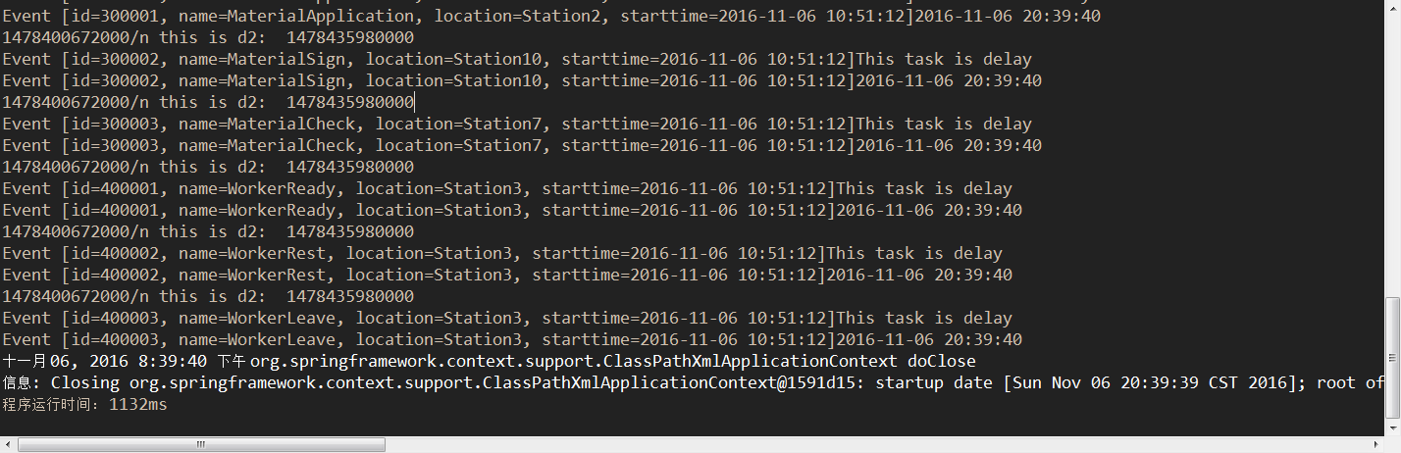

用if语句写的测试代码运行时间1132ms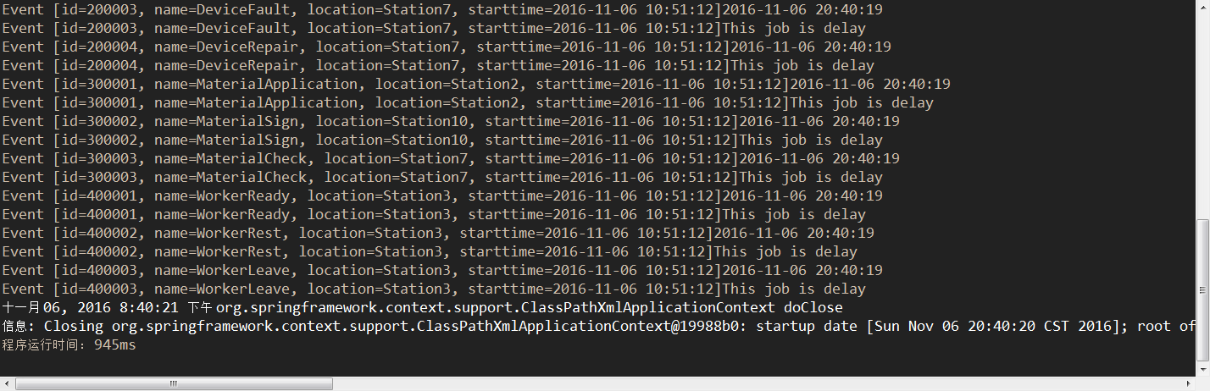

用Drools规则引擎测试出来的时间是945ms

结论：通过以上测试说明drools的处理时间大约比if语句快1/5~1/6，在处理大量事件的时候，能明显的加快处理效率。

**3.热点问题的关注Spark Streaming**

开源地址：<https://github.com/apache/spark>

简介： Spark是为大数据快速和常规集群计算系统。它提供了在Scala中，使用Java，Python，和R，以及支持对数据进行分析通用计算图形优化引擎的高级API。它还支持一组丰富的更高级别的工具，包括SQL星火为SQL和DataFrames，MLlib机器学习，GraphX进行图形处理，和**Spark流进行流处理。（我们所关注的主要是事件流的处理）**

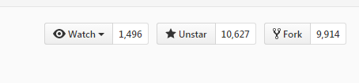

从上面的关注度我们可以看出，本开源项目目前十分的火，有1496人时刻关注这此项目的代码更新情况，共有10627人关注此项目，有9914个项目分支。同时国内的华为也结合此项目做了SparkMD，如下图。

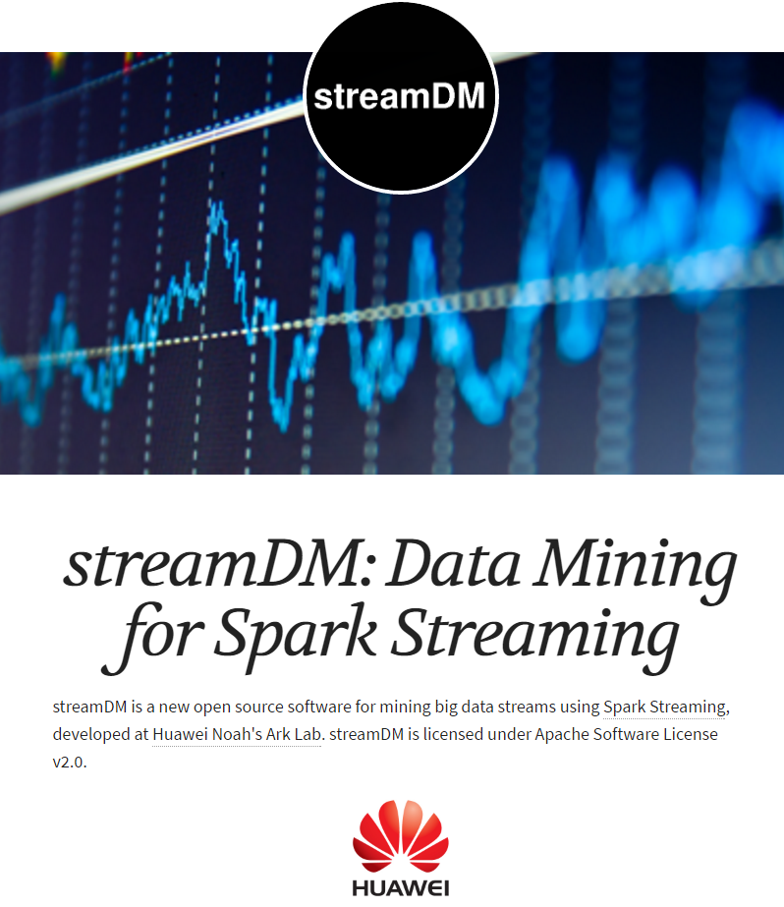

华为结合SparkSreaming做的StreamMD

总结：本周基本掌握了drools的配置和编写，还有bpmn结合drools规则的思路，同时基本完成了从数据库里取数据，放入规则池中进行判断，到推送通知这一过程。

下周工作安排：由于开题临近，下周主要先完成开题报告和文献综述。

此致

敬礼

文波

2016/11/06